- Estudos Preliminares
Tribunal Regional Eleitoral de São Paulo
Estudos Preliminares - v. 2.2

- Identificação do Estudo Preliminar

Aquisição de solução redundante de cópia de segurança (backup) composta por hardware (appliance), software de gerenciamento de backup e serviços de instalação e configuração.

- Análise de Viabilidade da Contratação

  - Definição e a especificação dos requisitos

Solução redundante de proteção e cópia de segurança (backup) de dados corporativos em disco, que contemple o gerenciamento e desduplicação, com hardware dedicado e software integrado.

O hardware para backup em disco deve permitir a retenção de no mínimo 75 Terabytes (TB), com desduplicação de dados e performance mínima de 24 TB/hora. A desduplicação de dados é um processo utilizado para diminuir a quantidade de dados armazenada, substituindo a manutenção de múltiplas cópias de um mesmo arquivo pelo armazenamento de apenas um, mas com múltiplas referências a ele.

A solução integrada de software deve permitir o backup de máquinas virtuais (VMs), máquinas físicas, banco de dados e aplicações do TRE-SP.

  - Identificação das diferentes Soluções de Tecnologia da Informação e Comunicação

A estrutura atual de cópia de segurança do TRE-SP consiste na realização de cópias de segurança em fita magnética do tipo LTO. Tal procedimento é realizado em bibliotecas de fitas de forma automatizada, sendo que a cópia propriamente dita é agendada e posteriormente realizada pelo software de backup Micro Focus Data Protector. Entretanto, com o avanço tecnológico e o surgimento de demandas técnicas, de segurança e exigências legais o procedimento de cópia de segurança precisa ser repensado levando-se em consideração esses aspectos.

Isso posto, podem ser vislumbrados dois cenários para o processo de cópia de segurança:

- Manutenção dos elementos existentes para cópia de segurança

Neste primeiro cenário não haveria alterações nos elementos utilizados para realização das cópias de segurança. O software de backup Data Protector encontra-se sem contrato de suporte ativo, bem como sem licenciamento para gravação em disco, limitando seu uso para realização de cópias de segurança somente para fitas magnéticas. Além disso não conta com o recurso de desduplicação, que permite reduzir o volume de dados que precisam ser efetivamente gravados em fita ou disco retirando dados replicados do processo de gravação sem que isso implique em perda dos dados a serem restaurados.

Por sua vez, a biblioteca de fitas (tape library) da fabricante Imation encontra-se no fim de vida e a biblioteca de fitas Dell teve seu final de suporte em março de 2021.

- Utilização de uma estrutura moderna para cópia de segurança

Após consulta com demais órgãos públicos, em especial os da Justiça Eleitoral, bem como fornecedores de soluções de cópia de segurança e o estudo e análise dos normativos referentes a cópia de segurança, com destaque para a Política de Segurança da Informação (PSI) do TRE-SP, a Política de Continuidade de Serviços de TIC do TRE-SP e a Norma 007 da PSI, chegou-se a proposta de solução que será apresentada. A estrutura de cópia de segurança seria composta de três elementos:

- Appliance de backup

É um hardware dedicado a armazenar e manter cópias de segurança. Possui armazenamento próprio em unidades de disco, unidades SSD dentre outros, porém mantendo os principais requisitos de segurança presentes nas bibliotecas de fita como, por exemplo, o recurso de gravação única e várias leituras. Um dos recursos mais interessantes desse dispositivo é a possibilidade de minimizar a quantidade de recursos de disco necessários ao buscar dados repetidos durante o processo de armazenamento da cópia de segurança, o que é conhecido como desduplicação. Por fim, o simples fato de serem utilizadas unidades de disco e/ou unidades SSD possibilita que o processo de cópia e de restauração dos dados ocorra de forma mais rápida em comparação com o mesmo processo realizado em unidades de fita magnética e bibliotecas de fitas.

Exemplos de appliances de Backup presentes no mercado:

Nome | Fornecedor
Veritas NetBackup Appliance | Veritas
HPE StoreOnce | Hewlett Packard Enterprise
Commvault HyperScale | Commvault
ExaGrid Appliance | ExaGrid

- Software de backup

O software de backup é responsável por realizar o procedimento de cópia e restauração de segurança, manter o catálogo e a agenda de cópias e restaurações a serem efetuadas. Alguns softwares de backup contam com o mesmo recurso de desduplicação descrito no appliance de backup. A seguir alguns exemplos de softwares de backup.

Nome | Fornecedor
Commvault Complete Backup | Commvault
Veeam Backup & Replication | Veeam
Veritas NetBackup | Veritas
Micro Focus Data Protector | Micro Focus

- Biblioteca de fitas (tape library)

Responsável por gravar e ler fitas magnéticas do tipo LTO, a biblioteca de fitas ou tape library é um dispositivo (hardware) que consegue realizar operações de gravação uma única vez, múltiplas leituras e preparação das fitas magnéticas para utilização. Tais dispositivos manipulam várias fitas que são selecionadas e preparadas de forma automatizada por um robô. Embora não contenha os recursos modernos presentes em appliances de backup, devemos manter o uso das bibliotecas de fitas devido a nossa política de retenção de cópias de segurança de dois anos, bem como para continuarmos a cópia de segurança em fita magnética como medida adicional de segurança, e para um processo de transição para cópias em disco.

Exemplos de bibliotecas de fitas:

Nome | Fornecedor
ML3 | Dell EMC
HPE StoreEver MSL4048 | Hewlett Packard Enterprise
NEO T48 OV-NEOST486SA | Tandberg

Considerando-se os dois cenários apresentados, o cenário 1 não supre plenamente as novas demandas existentes no TRE-SP, dentre as quais destacamos o tempo de restauração de cópias de segurança, o recurso de desduplicação e as janelas de cópia e restauração.

No caso do tempo de restauração de cópias de segurança utilizando fitas magnéticas em uma biblioteca de fitas, há uma variação no tempo provocada por diversos fatores, dentre os quais a posição na fita magnética do dado a ser restaurado, a quantidade de dados a serem restaurados, o destino da restauração etc.

Em um caso de restauração de 3 Terabytes (TB), o tempo total da restauração foi de 2 (dois) dias e 18 (dezoito) horas, ou 66 (sessenta e seis) horas. Por sua vez em outro caso a restauração de 200 Gigabytes (GB) levou cerca de 1 hora. Desta forma o desempenho variou nestes dois exemplos de 1 Terabyte em 22 (vinte e duas) horas a 1 Terabyte em 5 (cinco) horas, uma média de 1 Terabyte em 13 (treze) horas e meia. Considerando-se uma volumetria de cerca de 15 Terabytes (volume estimado hoje para o backup completo do TRE-SP), a restauração total pode levar de 75 (setenta e cinco) horas ou cerca de 3 dias a 330 horas ou quase 14 dias.

O recurso de desduplicação permite uma economia que varia conforme o tipo dos dados e que pode chegar a até 98% (noventa e oito por cento) de armazenamento sem perda de dados em alguns casos. Alguns casos típicos de economia são de 90% (noventa por cento) ou 10 para 1 e 95% (noventa e cinco por cento) ou 20 para 1.

Por fim, um aspecto importante do processo de cópia e restauração realizado exclusivamente por fitas magnéticas é a janela temporal de cópia e restauração, que é o período de tempo necessário para realizar o procedimento de cópia ou de restauração de forma rotineira. Mesmo com uma biblioteca de fitas (Tape library) com vários dispositivos de leitura e escrita e suporte para armazenar várias fitas magnéticas, em várias situações torna-se inviável a execução de operações de cópia e restauração simultaneamente e fora da janela temporal, o que implica em interrupções dos processos regulares de cópia para permitir o uso da biblioteca de fitas para restauração e vice-versa, postergação dos procedimentos regulares de cópia e mobilização dos técnicos para os ajustes necessários para essas ações.

A proposta apresentada no Cenário 2 coloca como procedimento principal de cópia a gravação em disco e em um dispositivo otimizado para realização de cópias de segurança, denominado appliance de Backup. Esses dispositivos possuem taxas de cópia na ordem de Terabytes por hora, o que reduzirá substancialmente o tempo de cópia e de restauração.

    - Contratações similares realizadas por outros órgãos da Administração Pública

Fonte: Comprasnet

Item | Órgão | Licitação
1 | Senado Federal | Pregão Eletrônico 031/2018
2 | Ministério da Defesa | Pregão Eletrônico 01/2019
3 | Ministério da Economia | Pregão Eletrônico 01891/2018
4 | TRE-AM | Pregão Eletrônico 002/2019
5  6 | STJ  TRE-PB | Pregão Eletrônico 168/2017  Pregão Eletrônico 02/2022

Fonte: http://paineldeprecos.planejamento.gov.br
UF | Nome UASG | Modalidade | Licitação | Ano | Item | Descrição | Data Homologação Compra | Valor Homologado
MT | Tribunal de Contas do Estado do Mato Grosso | PREGÃO | 00008 | 2021 | 00001 | Licença de Software de Proteção de Dados por servidores – 32 unidades | 10/12/2021 | R$800.000,00
MT | Tribunal de Contas do Estado do Mato Grosso | PREGÃO | 00008 | 2021 | 00002 | Licença de Software de Proteção de Dados por volumetria (por terabyte - TB) – 40 unidades | 10/12/2021 | R$1.000.000,00
MT | Tribunal de Contas do Estado do Mato Grosso | PREGÃO | 00008 | 2021 | 00004 | Appliance de Proteção de Dados de Longa Retenção – 2 unidades | 10/12/2021 | R$2.100.000,00
MT | Tribunal de Contas do Estado do Mato Grosso | PREGÃO | 00008 | 2021 | 00005 | Garantia e Atualização de Licença de Software do ITEM 1 por 36 meses – 32 unidades | 10/12/2021 | R$640.000,00
MT | Tribunal de Contas do Estado do Mato Grosso | PREGÃO | 00008 | 2021 | 00006 | Garantia e Atualização de Licença de Software do ITEM 2 por 36 meses – 40 unidade | 10/12/2021 | R$720.000,00
MT | Tribunal de Contas do Estado do Mato Grosso | PREGÃO | 00008 | 2021 | 00008 | Garantia e Atualização de Appliance de Proteção de Dados do ITEM 4 por 36 meses – 2 unidades | 10/12/2021 | R$710.000,00
MT | Tribunal de Contas do Estado do Mato Grosso | PREGÃO | 00008 | 2021 | 00009 | Treinamento oficial do fabricante - Unidade de medida _ 4 pessoas | 10/12/2021 | R$100.000,00
MT | Tribunal de Contas do Estado do Mato Grosso | PREGÃO | 00008 | 2021 | 00010 | Serviços de Implantação e Otimização do ambiente de Backup – 1 unidade | 10/12/2021 | R$480.000,00

  - Análise e a comparação entre os custos totais das Soluções de Tecnologia da Informação e Comunicação identificadas

O custo total da solução vislumbrada (Cenário 2) consiste no custo dos 3 elementos da solução: Appliance de backup, software de backup e biblioteca de fitas, além do serviço de instalação e configuração. O estudo para aquisição da biblioteca de fitas está sendo conduzido no processo SEI 0043257-70.2021 e, portanto, não será considerado no custo total da solução neste documento.

A Tabela 1 traz um comparativo de preço entre cotações recebidas das empresas Unitech, CERTIT e a Ata de Registro de Preço do TRE-PB Pregão 02/2022. As cotações, bem como os dados da Ata encontram-se no Anexo I.

A cotação da CERTIT refere-se exatamente ao mesmo appliance de backup e mesma solução de software dos produtos da Ata do TRE-PB Pregão 02/2022.

Foram realizadas outras solicitações de cotação dos produtos da referida Ata, mas somente obtivemos um retorno positivo da empresa CERTIT. As trocas de e-mails estão documentadas no Anexo II.

Tabela 1 – Cotações

*A cotação da Unitech é de 2020 e pode estar com valores defasados. É fato que os equipamentos tiveram seus custos elevados nos últimos anos devido à escassez de peças e aumento do câmbio. Logo, a cotação da Unitech pode servir para evidenciarmos que os valores da Ata do TRE-PB é competitiva em relação ao mercado.

  - Escolha da Solução de Tecnologia da Informação e Comunicação e justificativa

A solução de tecnologia da informação escolhida foi descrita no Cenário 2, e consiste em um dispositivo de hardware denominado “appliance” e uma solução de software.
O “appliance” pode ser descrito como um servidor dedicado com armazenamento de dados próprio para manter as cópias de segurança. Por sua vez a solução de software, que pode ser utilizada em conjunto com o appliance ou não, é responsável por gerenciar e realizar os procedimentos de cópia e restauração de dados armazenados em servidores e storages.

O procedimento de cópia de segurança é importante na medida em que permite que este Tribunal Regional Eleitoral retome as suas operações normais na ocorrência de um sinistro que inviabilize os dados armazenados em nossos servidores, conforme/atendendo/alinhado à Continuidade de Serviços de TIC, Política de segurança etc.

Atualmente as cópias de segurança são armazenadas em fitas magnéticas padrão LTO, uma tecnologia que não atende à necessidade de rápida recuperação de dados em razão das particularidades desta tecnologia e volume de dados do TRE-SP. Entretanto, o uso deste recurso é necessário para implementação de cópia off-line e para manter compatibilidade com backups anteriores realizados nesta tecnologia.

Dentre os benefícios da solução escolhida, podemos destacar o custo decrescente de manutenção da solução em disco em comparação com o custo da solução em fita magnética e a agilidade na operação da solução em disco quando comparada com as tecnologias utilizadas atualmente, o que permite uma retomada mais célere dos serviços caso ocorra algum sinistro.

Finalmente a aquisição da solução irá aproximar as tecnologias utilizadas por este Tribunal Regional Eleitoral com as tecnologias utilizadas pelo mercado, facilitando eventuais serviços de suporte, melhorias e ampliações caso necessárias.

A solução deve ser, portanto, composta pelos seguintes itens:

Tabela 2 – Itens para solução de backup
Item | Descrição
1 | Appliance de Backup com garantia e suporte pelo período mínimo de 36 meses
2 | Licença da solução de proteção de dados (backup/restore) para aplicações, Banco de dados, File Servers e e-mail contemplando todas as funcionalidades de desduplicação e SnapShot, considerando para ambiente virtualizado com suporte e garantia do fabricante pelo período de 36 meses, contemplando 9 processadores físicos e 300 VMs.
3 | Serviço de instalação, implantação e hands-on da solução

Para atendimento desta solução foi realizada pesquisa de mercado e de atas de registro de preço vigentes, sendo localizada a Ata de Registro de Preços do Tribunal Regional Eleitoral da Paraíba (TRE-PB), Pregão Eletrônico 02/2022, com vigência iniciada em 22 de julho de 2022.

A Tabela 3 exibe quais itens da solução pretendida são atendidos pela Ata do TRE-PB e de que forma:

Tabela 3 – Itens para adesão da ARP 38/2022

Para atendimento do requisito de performance mínima de 24TB/hora, definido na Seção 2.1, são necessários 4 appliances de backup (item 15 da Ata), perfazendo um total de 200TB de armazenamento.

Os demais itens da solução encontram uma correspondência com os itens da Ata, nos quantitativos indicados na Tabela 3.

Demonstração da viabilidade econômica

A cotação da CERTIT refere-se aos mesmos produtos/modelos dos itens da Ata do TRE-PB. Analisando comparativamente os itens da Ata do TRE-PB com as cotações recebidas, tanto da Unitech quanto da CERTIT, verificamos que o preço é competitivo, conforme demonstrado na Tabela 1 - Cotações.

Outras cotações foram solicitadas para as empresas Asperti, Plattano Technologies e Ingram Micro, mas não obtivemos resposta ou a resposta foi negativa.

Aceite do Fornecedor

O fornecedor foi consultado sobre o interesse no fornecimento, detalhes dos itens e disponibilidade para entrega na sede do TRE-SP, conforme e-mails registrados no Anexo III.

Dados do Fornecedor e da ARP TRE-PB

Órgão Gerenciador | Tribunal Regional Eleitoral da Paraíba – TRE-PB
Contato do Órgão Gerenciador | Pedro Lima, pedro.lima@tre-pb.jus.br, (83) 3512-1338, (83) 8886-2196
Número do Pregão | 02/2022
Número Ata de Registro de Preço | 38/2022
Número do Item, Quantidades e valores | Conforme Tabela 3
Nome do Fornecedor | Approach Technologia
Contato do Fornecedor | Pedro Bortolossi – pedro@approachtec.com.br (48) 99157-9056, (48) 4009-2160

  - Avaliação das necessidades de adequação do ambiente do órgão para viabilizar a execução contratual

No que diz respeito a solução de hardware “appliance”, deverá ser reservado espaço em nosso Data Center localizado na Sede I para instalação e configuração do hardware, o que implica no acionamento da Secretaria de Gestão de Serviços em relação ao peso e ao consumo elétrico da solução. Além disso, as soluções também necessitam de pontos de rede e portas de switch SAN, ambos disponíveis na Sede 1.

Por sua vez a solução de software não necessita de adequações de ambiente por parte do órgão.

As embalagens e sobras de materiais serão destinadas à reciclagem.

- Sustentação do Contrato

  - Recursos materiais e humanos

Para a implantação e sustentação do contrato será necessária a participação de integrantes do quadro de pessoal da STI das seções SEINFRA, SEGEAP, SEBD e SEMPRO.

Os recursos materiais são as salas onde serão instalados os equipamentos, infraestrutura elétrica e de cabeamento estruturado e de rede já existentes.

  - Continuidade do fornecimento da Solução de Tecnologia da Informação e Comunicação

A garantia de 36 meses possibilita a continuidade do funcionamento dos equipamentos adquiridos, com atualizações e suporte do fabricante durante esse período.

  - Atividades de transição contratual e de encerramento do contrato

Esta aquisição não demanda cessão de recursos materiais, criação de perfis de acesso ou caixas postais.

Durante o período de garantia, a contratada fornecerá acesso às atualizações disponibilizadas e dará o suporte técnico necessário a manutenção da solução.

Antes de finalizar o período de garantia, deve-se avaliar possibilidade de extensão da mesma ou contratação de serviço de manutenção dos equipamentos.

  - Regras para estratégia de independência do órgão com relação à empresa
Contratada.

Esta aquisição, por não se tratar de desenvolvimento de software sob encomenda, não gera material cujos direitos sejam exclusivos da contratada.

A instalação e configuração dos equipamentos serão documentadas e entregues ao TRE-SP. O equipamento e as licenças do software serão de propriedade do TRE-SP.

Será realizada capacitação hands-on de servidores do Tribunal durante a instalação e configuração da solução.

- Estratégia para a Contratação

Adesão à Ata de Registro de Preço do Pregão 02/2022 do Tribunal Regional Eleitoral da Paraíba, dos itens e nos quantitativos abaixo:

  - Appliance de Backup
    - O “Appliance” deverá atender integralmente os requisitos especificados, devendo ser fornecido com todas as licenças que forem necessárias para a entrega totalmente funcional da solução;
    - O “Appliance” deve ser novo, sem uso e constar da linha de produção do fabricante, não sendo aceito gateways e/ ou composições feitas exclusivamente para atendimento ao presente edital;
    - O “Appliance” deverá constar no site do fabricante, em um documento oficial e público;
    - O hardware do “Appliance” não poderá ser compartilhado com nenhum outro software;
    - O “Appliance” deverá ser composto, de processamento e armazenamento integrado, dedicado única e exclusivamente, à execução das atividades de entrada, desduplicação e replicação dos dados enviados pelos servidores de backup;
    - Deverá vir instalado em rack padrão do Fabricante com todos os acessórios para instalação no Data Center da Contratante.
    - Deverá obrigatoriamente fazer uso de sistemas inteligentes de armazenamento de backup em disco, baseado em “Appliance”, que se entende como um subsistema com o propósito específico de entrada dos dados de backup, deduplicação e replicação;
    - O Sistema Operacional do equipamento deverá ser licenciado e nativo do produto. Não serão aceitas as modalidades OEM de sistemas operacionais de propósito geral, tal como Windows ou Unix/Linux;
    - A desduplicação deve segmentar os dados em blocos de tamanho variável ajustado automaticamente pelo algoritmo do appliance;
    - A solução deve fazer uso de recursos dedicados para realizar a compressão via hardware dos dados após a desduplicação dos dados, de forma que este processo de compressão não deve impactar o desempenho do equipamento. Será facultada a utilização de soluções que não fazem uso da desduplicação global, desde que a área líquida solicitada seja acrescida em 50% (cinquenta por cento) de forma a compensar a menor eficiência deste tipo de tecnologia.
    - Possuir tecnologia de desduplicação de dados em linha (inline) ou em paralelo, ou seja, os dados de backup são desduplicados em CPU e memória antes ou concomitantemente com sua gravação em disco. Não serão aceitas soluções que realizem a desduplicação após a gravação do dado no disco (pós-processo) ou mesmo híbridas que realizem parte do processo antes e parte após a gravação do dado no disco;
    - O sistema inteligente de armazenamento de backup em disco deve permitir realizar a replicação otimizada dos dados (off-host) sem onerar a CPU dos servidores de backup;
    - O sistema inteligente de armazenamento de backup em disco deve permitir replicar os dados através de rede IP de forma criptografada;
    - O sistema inteligente de armazenamento de backup em disco deverá ser capaz de suportar falhas de até dois discos, devendo ser fornecido com proteção RAID-6 ou similar;
    - O sistema inteligente de armazenamento de backup deve ser fornecido com no mínimo um disco “Hot-Spare” para cada RAID group ou gaveta de discos;
    - Devido ao tempo de reconstrução do RAID em caso de falha do disco, a área de armazenamento da solução deverá ser disponibilizada em conjuntos de discos rígidos com tecnologia SAS com capacidade máxima de 8TB (oito terabytes) brutos cada;
    - Deve suportar replicação 1 para N, N para 1 (várias origens e 1 destino) e cascata;
    - Deve ser fornecido licenciamento para funcionalidade de replicação para toda capacidade ofertada;
    - O(s) disco(s) de “hot spare” devem ser utilizados de forma global dentro do nó de processamento ou do Appliance;
    - A solução deverá possuir sistema de proteção interno que permita melhorar a segurança dos dados e índices e a recuperação para um momento anterior;
    - Deverá possuir mecanismos que não permitam a inconsistência dos dados mesmo em casos de interrupção abrupta ou desligamento acidental, por meio de memória não volátil dedicada a operações de escrita ou recurso similar;
    - Deve possuir mecanismo inteligente que verifique continuamente de forma automática a integridade lógica dos dados, “ponteiros” e índices armazenados (fim-a-fim) no hardware com correção automática das falhas encontradas, de forma a garantir a consistência de todo o conteúdo em sua total capacidade, sem a utilização de scripts e/ ou composições feitas exclusivamente para atendimento a esse item.
    - Deverá possuir interface de administração gráfica ou GUI (Graphical User Interface) e por linha de comando ou CLI (Command Line Interface);
    - A solução ofertada deve suportar a integração comprovada por matriz de compatibilidade com o software Oracle RMAN e estar inscrita na matriz do fabricante do appliance ou constar na matriz de fabricantes homologados pelo Oracle Backup Solutions Program (BSP), permitindo que o backup e restore do banco de dados Oracle possam ser feitos diretamente para o Appliance de maneira desduplicada, sem a utilização de scripts ou software de backup
    - A solução deverá suportar a criptografia dos dados desduplicados sem necessidade de equipamento adicional;
    - Permitir o particionamento lógico da área de armazenamento (Mult-Tenant ou Multi-Protocolo), sem prejuízo as características de desduplicação solicitadas;
    - Deve possuir os recursos de memória necessários para atingir, pelo menos, o desempenho solicitado. Não serão aceitas como memória a utilização de tecnologias Flash, SSD ou qualquer outra tecnologia de extensão de cache;
    - Deverá possuir no mínimo 75 TB úteis, sem considerar ganhos com desduplicação e compressão de dados;
    - Deve permitir a expansão da área de armazenamento em, no mínimo, 240TB úteis, em um único pool (área) de armazenamento e deve ser atingida com a adição de gavetas de disco ou nós de processamento sem prejuízo das demais características solicitadas;
    - Deverá suportar as seguintes interfaces de interconexão com os servidores de backup: interfaces 10Gb Ethernet;
    - Deverá estar licenciado para suportar simultaneamente as seguintes formas de acesso para backup: CIFS, NFS e OST;
    - Deverá ser fornecido com no mínimo 04 portas Ethernet 10Gbps (Base-T ou SFP+), com suporte a autonegociação para velocidade de 1 Gbps;
    - Deverá possuir performance de ingestão de no mínimo 24TB/hora de dados transferidos, considerando somente desduplicação no destino;
    - Deve suportar no mínimo 100 jobs de gravação simultânea.
    - Deve ser compatível com os protocolos de rede IPv4 e IPv6;
    - Deverá ter suporte ao protocolo de monitoramento SNMP v2;
    - As rotinas internas de manutenção dos dados de backup armazenados tais como: Processo de limpeza (Garbage Collector ou housekeeping) e Validação de integridade (data integrity), devem ser executados em paralelo com as rotinas de backup e recuperação, ou seja, a solução ofertada não deve exigir parada ou interrupção (blackout window) das atividades de backup/restore para tarefas internas do equipamento.
    - A solução deve possuir no próprio hardware do equipamento função de “call-home” ou email para notificar de forma automática quaisquer problemas para a central do fabricante.
    - Possuir recurso de imutabilidade de dados utilizando WORM (Write Once Read Many) ou tecnologia equivalente como, por exemplo, secure snapshot, para proteção contra alteração/regravação e exclusão dos dados armazenados, permitindo somente uma única escrita e múltiplas leituras, garantindo integridade e autenticidade, deste modo a solução não deverá permitir que usuários consigam alterar ou apagar dados protegidos, até que o tempo de retenção configurado tenha expirado;
    - Caso o recurso de imutabilidade WORM dependa de system clock, ele deve possuir certificação Sec 17a-4(f), incluindo proteção (System Clock Hardening Protection) caso o cibercriminoso altere/adiante a data do subsistema para poder alterar/excluir os arquivos protegidos;
    - Possuir recurso de dupla autenticação (2FA – Two Factor Authentication) para executar atividades administrativas de exclusão no equipamento;
    - Deve possuir proteção contra Ransomware para os dados de cópia de segurança retidos, e deve ser do dispositivo ofertado, funcionar de maneira automática e transparente, independentemente do software/utilitário de backup, não deve depender do desenvolvimento de scripts de integração, tampouco de ações ou atividades manuais sobre os dados retido e deve garantir a inviolabilidade (imutabilidade) dos dados mesmo se o ambiente operacional onde opera e/ou o software de backup estejam sob controle de um atacante (hacker ou malware). A proteção deve garantir que, independentemente do atacante procurar expirar o conteúdo das cópias de segurança por manipulação do catálogo do software de backup, será possível recuperar os dados retidos no appliance de backup por um período de dias. Para tanto, o appliance deve permitir o particionamento em camadas, com separação lógica de volumes de dados ou air-gap virtual.
      - Caso não possua essas características, deverá fazer a separação física com air-gap e incluir todos os componentes necessários (armazenamento adicional, servidores, software, licenciamento, serviços, etc.) e em quantidade suficiente para proteger todos os dados retidos conforme especificações de volume de dados, retenção, crescimento vegetativo e tamanho mínimo do equipamento deste termo de referência para a proteção dos dados de backup, devendo ser fornecidos em conjunto com a solução e mantendo as condições de escalabilidade e desempenho especificadas nesse projeto;
      - Todos os componentes necessários (hardware, software, licenciamento, serviços, etc.) para a proteção dos dados de backup devem ser fornecidos em conjunto com a solução e devem manter as condições de escalabilidade e desempenho especificadas nesse projeto;
    - O atendimento de suporte remoto do fabricante deve permitir, sem limite de quantidade, durante a vigência da garantia, que o suporte remoto realize, pelo menos, as seguintes tarefas: instalação de correções e atualizações; revisão das configurações e sugestão de melhores práticas do fabricante; reconfiguração e reinstalação do appliance, quando for necessário.

  - Software da solução de Backup
    - O licenciamento da solução para o ambiente virtualizado de backup/restore deverá ser baseado no modelo de quantidade de VM´s (máquinas virtuais), ou baseado no total de processadores físicos (sockets) do ambiente existente.
    - O licenciamento da solução para o ambiente físico de backup/restore deverá ser baseado no modelo de quantidades de instancias (servidores) físicas. Por exemplo 1 (um) Sistema Operacional para 1 (um) Servidor Físico.
      - Para cada servidor físico licenciado, deverá ser considerado até 500GB de volumetria.
    - A solução ofertada deve estar habilitada para permitir a instalação de quantos servidores de mídia e de gerência do backup quanto forem necessários para configuração do ambiente da CONTRATANTE de acordo com as melhores práticas propostas pelo fabricante.
    - A versão da solução ofertada deve ser a última versão disponível, não será aceita a utilização de versões anteriores para cobrir algum item desse Termo de Referência.
    - A solução ofertada deverá mostrar a quantidade de licenças adquiridas e utilizadas.
    - Caso a solução permita o consumo acima do que foi contratado sem nenhuma trava não será cobrado, em hipótese alguma, qualquer diferença seja no licenciamento, seja em renovações futuras ou desistência da utilização do software;
    - Caso a solução ofertada necessite de algum sistema gerenciador de banco de dados ele deverá ser fornecido devidamente licenciado sem nenhum custo extra para a CONTRATANTE;
    - Deve ser fornecido licenciamento para funcionalidade de gravação em fita para toda capacidade ofertada;
    - A solução de backup deve possuir arquitetura em múltiplas camadas, a saber: servidor de gerência do backup, servidores de mídia e clientes / agentes de backup;
    - O servidor de Gerência de backup deverá ter suporte para instalação, no mínimo, nos sistemas operacionais Microsoft Windows Server 2016 e Microsoft Windows Server 2019;
    - O servidor deverá possuir um banco de dados ou catálogo interno contendo informações sobre todos os arquivos e mídias onde as cópias de segurança (backups) foram armazenadas;
    - A infraestrutura de servidores necessária para a instalação do software de Gerenciamento de Backup deverá ser fornecida pela CONTRATANTE, sendo que a CONTRATADA deverá encaminhar a especificação técnica referente a tal infraestrutura;
    - O servidor de mídia deverá ter suporte para ser instalado, pelo menos, nos sistemas operacionais Microsoft Windows Server 2016, Microsoft Windows Server 2019 e Oracle Linux;
    - A arquitetura da solução deve ser flexível e escalável, permitindo sua instalação, configuração e uso em sites remotos interligados ao site principal através de WAN. Além disso, a solução deve prover recursos de desduplicação na origem, desduplicação no destino, e compactação tanto no site principal como nos sites remotos na inteireza da capacidade previamente licenciada e sem necessidade de aquisição de qualquer outro tipo de licença ou recurso adicional para execução de tais operações;
    - Os servidores necessários para a instalação do software de Gerenciamento de Mídias (Media Servers) serão fornecidos pela CONTRATANTE, sendo que o fornecedor vencedor encaminhará a especificação técnica necessária para a Contratante.
    - A solução ofertada de backup deve ter a funcionalidade para proteger escritórios regionais, assegurando que a transmissão de dados através da WAN seja minimizada, provendo tanto desduplicação quanto replicação, enquanto possibilita recuperação granular de dados. A solução deve prover arquitetura flexível ao ponto de que a recuperação no escritório regional possa ser total (com todos os dados vindos do datacenter) ou parcial (com somente o envio dos dados que não estão em cache local);
    - A solução ofertada de backup deve implementar a funcionalidade LAN FREE-BACKUP em todo volume licenciado; de forma a prover a cópia e a restauração de dados utilizando a infraestrutura de rede SAN;
    - A solução de backup deve permitir o controle da banda utilizada durante a operação de backup.
    - A solução de backup deverá ser capaz de realizar cópia de arquivos abertos sem que a sua consistência seja comprometida;
    - A solução de backup deverá possuir a opção de priorização de jobs de backup com opção de resumo da cópia caso um job de menor prioridade seja colocado em stand-by para disponibilizar mais recursos para um job de maior prioridade;
    - A solução de backup deverá possuir a funcionalidade de paralelizar a gravação dos dados em dispositivos de armazenamento (funcionalidade conhecida como multiplexação);
    - A solução de backup deverá ser capaz de enviar alertas através de e-mail com o objetivo de reportar eventos ocorridos na operação e configuração da solução;
    - A solução de backup deverá ser capaz de enviar traps SNMP (Simple Network Management Protocol) com o objetivo de reportar eventos ocorridos na operação da solução;
    - A solução de backup deverá possuir a funcionalidade de agendamento automático de jobs de backup;
    - Para operações de backup gravadas em disco e fita, a solução de backup deve possuir as seguintes funcionalidades:
    - Para um mesmo dado armazenado deve ser possível de configurar de diferentes períodos de retenção;
    - Para um dado armazenado deve permitir a possibilidade de estender o período de retenção.
    - Permitir a gravação de backups Disk-to-Disk-to-Tape;
    - A solução ofertada deve permitir backup diretamente para fita magnética (tape) sem a necessidade de armazenar primeiramente em disco;
    - Ser compatível com bibliotecas auto-carregadoras de cartuchos de fitas magnéticas.
    - A solução de backup deverá possuir a funcionalidade de criar múltiplas cópias de backups armazenados, com a opção de recuperação dos dados de forma automática através da cópia secundária se a cópia primária não estiver mais disponível.
    - A solução de backup deverá, a partir de uma única interface, ser capaz de gerenciar e executar operações de backup/restore dos sistemas operacionais Windows, Unix e Linux; ambientes de virtualização (Vmware, Hyper-V, KVM (oVirt), Oracle VM); Microsoft Active Directory e banco de dados Microsoft SQL Server, Oracle (Windows e Linux), a ser comprovadas por documentação técnica da solução, através de links e manuais do fabricante;
    - O acesso administrativo ao console do servidor de gerenciamento de backup deverá ser feito com a ferramenta disponibilizada no próprio software (console gráfico) ou por navegador Web;
    - A solução de backup deverá implementar configuração de servidores em cluster para promover alta-disponibilidade dos serviços de gerenciamento;
    - A solução de backup deverá implementar distribuição automática de carga entre os media servers, ou seja, os dados oriundos dos clientes de backup deverão ser distribuídos de forma automática entre os servidores de backup, e em caso de falha de um dos servidores, o cliente automaticamente irá encaminhar seus dados para o outro servidor de backup ativo. Esta funcionalidade deverá ser nativa do produto, e não pode ser construída com o uso de soluções baseadas em softwares de cluster de terceiros.
    - A solução de backup deverá suportar single sign on (SSO), permitindo a integração com o Microsoft Active Directory. A funcionalidade de integração com o Active Directory deverá permitir a definição granular das permissões administrativas aos recursos, objetos e servidores definidos na configuração do software;
    - A base de dados para armazenamento do catálogo deverá possuir mecanismo de proteção (backup) das informações armazenadas no catálogo e funcionalidades de recuperação rápida do catálogo em caso de desastre;
    - A solução de backup deverá implementar criptografia de dados na origem (cliente de backup), de uma forma que seja garantido que o dado que trafegará na rede local ou na rede WAN seja criptografado.
    - A solução de backup deverá implementar criptografia de dados no destino do backup, de uma forma que seja garantido que os dados sejam criptografados
    - Deverá implementar no mínimo chaves de criptografia de 128 bits e 256 bits
    - No caso da restauração granular, não há necessidade de se restaurar a Guest VM inteira;
    - Permitir redirecionar a restauração de uma Guest VM para uma pasta alternativa, outro datastore, host ou rede;
    - Incluir automaticamente máquinas virtuais novas criadas dentro de seleções de backup anteriores;
    - Permitir o backup Full, Incremental para os servidores virtuais;
    - Deverá ser capaz de realizar backups/restore de servidores virtuais Linux e Windows;
    - Deverá permitir que as tarefas de backup/recovery sejam realizadas via interface gráfica, sem a necessidade de scripts;
    - O backup dos servidores virtuais deverá ser armazenado de maneira desduplicadas;
    - A solução deve permitir uso da tecnologia de Desduplicação de dados para toda a capacidade e processadores licenciados, eliminando blocos repetidos, para backups/arquivamento em disco e movimentação de dados desduplicados, independente de quantitativo de dispositivos de armazenamento que compõem a infraestrutura da CONTRATANTE;
    - A solução deverá permitir a desduplicação em nível de blocos, não sendo aceita a técnica de Single-Instance Storage;
    - Deverá permitir desduplicação de blocos na origem (client-side deduplication), de forma que o cliente envie apenas novos blocos de dados criados e/ou modificados a partir do último backup full;
    - Deverá permitir desduplicação de dados nos repositórios de Armazenamento (target deduplication), de forma que os blocos repetidos enviados pelos clientes sejam excluídos da gravação, evitando assim o armazenamento de blocos redundantes;
    - Deverá permitir desduplicação de dados global, efetuando o backup de determinado arquivo apenas uma vez, independente do site e ou localidade originários. A desduplicação global deverá ocorrer em uma única área de armazenamento;
    - Deverá permitir desduplicação de dados em jobs de backup;
    - Deverá permitir desduplicação e compressão em um mesmo job;
    - Deverá permitir o restore granular de arquivos ou sistemas de arquivos a partir de backups em disco ou fita. Em caso de backup armazenado em disco o restore granular poderá ser feito utilizando-se backups que possam estar armazenados de forma desduplicada;
    - Deverá suportar desduplicação global onde mais de um Media Server acesse e armazene blocos únicos na mesma base de desduplicação;
    - Cada Media Server deverá gerenciar no mínimo 150 TB de dados desduplicados;
    - A solução deverá vir disponível com os seguintes relatórios:
      - Quantidade de rotinas de backup concluídos nas últimas 24 horas, nos últimos 30 dias e nos últimos 6 meses;
      - Quantidade de recuperações efetuadas nas últimas 24 horas, nos últimos 30 dias e nos últimos 6 meses;
      - Relatórios de rotinas de backup concluídas com sucesso, com erro ou não concluídos;
      - Taxa de desduplicação por rotina de backup;
    - Análise e tendência a longo prazo e análise para melhor prever o consumo de armazenamento de backup ao acompanhar as taxas de crescimento ao longo do tempo, incluindo pré e pós-desduplicação, para um acompanhamento de ROI mais fácil e taxas de desduplicação;
    - Possuir relatórios capaz de classificar arquivos por tipo, tamanho e idade;
    - Deverá conter reportes onde mostra o total de licenças adquiridas e o total de licenças utilizadas, vigência da licença e caso ocorra uma nova aquisição de licenças as novas licenças deverão constar nesse relatório;
    - A solução ofertada deverá permitir o envio de alertas por e-mail quando a rotina de backup finalizar com sucesso, finalizar com erro ou tiver encontrado um problema;
      - Falta de recursos para backup – Disco ou fita
      - Alerta para utilização de licenciamento
      - Alerta para utilização de licenciamento acima de um volume pré-determinado;
    - Deverá permitir desduplicação de dados em jobs de backup;
    - Deverá permitir desduplicação de dados em jobs de arquivamento;
    - Deverá permitir desduplicação e compressão em um mesmo job.
    - Deverá permitir o restore granular de arquivos ou sistemas de arquivos a partir de backups em disco ou fita. Em caso de backup armazenado em disco o restore granular poderá ser feito utilizando-se backups que possam estar desduplicados.
    - Gerência dos snapshots;
    - Registro dos snapshots na base relacional de catálogos de forma que possa realizar buscas por snapshots;
    - Controlar o período pelo qual os snapshots serão válidos, realizando a expiração automática de um snapshot assim que o período de retenção configurado seja atingido;
    - A integração com os snapshots deverá ser feita via API, ou seja, não será aceito implementação de scripts manuais de pré e pós backup para esta funcionalidade.
    - Deverá efetuar uma cópia dos snapshots criados para disco com desduplicação
    - O software deverá possuir integração via API para gerência de snapshots com, pelo menos, os seguintes fabricantes: DELL EMC Storage Center (DSM), Dell EMC VNX;
    - As aplicações e bases de dados elencadas deverão ser suportadas para integração com todos os snapshots acima via API:
      - SQL Server 2012 e versões superiores;
      - VMWare 6.x e superior;
      - Oracle Database 19c
      - Microsoft Windows File System 2008, 2012, 2016 e 2019
    - A solução deve permitir implantar uma estratégia de gerência de dados que atinja toda a empresa/organização. As funcionalidades que deverão ser incluídas são:
      - Migração de dados e gerenciamento hierárquico de armazenamento;
      - Gerência de recursos de armazenamento;
      - Monitoramento e gerência de nível de serviço;
    - A console de Gerenciamento da solução de arquivamento deve ser compatível com os sistemas operacionais: Microsoft Windows Server 2008, Microsoft Windows Server 2012 ou superior;
    - A solução deve implementar configuração de servidores em cluster para promover alta-disponibilidade dos serviços de gerenciamento.
    - A solução deve contar com um mecanismo de reconstrução de banco de dados de catálogo e índices, de modo a haver uma estratégia contra corrupção de dados.
    - Para arquivamento de “filesystem” ou “fileshare” o software deve ser capaz de automaticamente arquivar documentos satisfazendo certo critério e substituí-los por “atalhos” que contêm as informações para a recuperação destes. Os usuários podem dar um clique duplo no “atalho” do arquivo numa janela do Windows Explorer para reaver o documento original.
    - O servidor de arquivos deverá permitir as seguintes regras de arquivamento:
      - Último acesso ao arquivo (em dias);
      - Última modificação de arquivos (em dias);
      - Tamanho de arquivos;
      - Tipo de arquivo.
    - Além disso, o software deve permitir ao administrador definir regras de arquivamento baseadas nos caminhos dos arquivos de forma a selecionar e excluir arquivos com base na localização do arquivo e características específicas do arquivo (ex.: extensões);
    - A solução deve prover uma opção para verificação de dados, de forma a assegurar que os dados foram arquivados estão íntegros;
    - As mensagens arquivadas deverão estar desduplicadas no nível de blocos, caso a solução não desduplique em nível de bloco, a CONTRATADA deverá fornecer uma solução baseada em appliance;
    - Deverá possuir mecanismos de proteção das aplicações e sistemas operacionais através das melhores práticas de proteção nos padrões do NIST (National Institute of Standards and Technology);
    - Garantir integridade contra as ameaças de perda de dados através do uso de Autenticação e Autorização;
    - Deverá possuir monitoração protetiva e Pró-Ativa dos servidores de backup, repositórios e arquivos de produção;
    - Deverá possuir tecnologia de isolamento dos dados de backup via segmentação de rede para garantir inviolabilidade dos dados secundários e terciários.

  - Serviço de instalação, implantação e hands-on da solução
    - Efetuar a instalação de todos os equipamentos, acessórios e softwares que compõem a solução;
    - Realizar as configurações iniciais, em conjunto com a Contratante (Hands-on), para uso da solução;
    - Elaborar documentação técnica do ambiente instalado, incluindo as configurações iniciais e procedimentos para instalação de agentes;
    - Realizar a devida ativação e configuração da solução (hardware e software) segundo as boas práticas do fabricante, disponibilizando o ambiente de backup em condições de pleno funcionamento.

  - Parcelamento do objeto com a demonstração da viabilidade ou não da divisão

A aquisição será feita via adesão de Ata de registro de preço do TRE-PB.

  - Adjudicação do objeto com a indicação e justificativa da forma escolhida

A aquisição será feita via adesão de Ata de registro de preço do TRE-PB.

  - Modalidade e o tipo de licitação

A aquisição será feita via adesão de Ata de registro de preço do TRE-PB.

  - Classificação orçamentária e indicação da fonte de recurso

Orçamento de segurança 2022.

  - Vigência e a indicação do prazo de garantia dos bens e/ou prestação dos serviços contratados

Garantia com vigência de 36 meses.

  - Equipe de Apoio à Contratação

A ser indicada oportunamente.

  - Equipe de Gestão da Contratação

A ser indicada oportunamente.

- Análise de Riscos

Item | Risco | Probabilidade de ocorrência | Danos | Ações de mitigação | Responsáveis | Ações de contingência | Responsáveis
1 | Aquisição dos equipamentos não se realizar em tempo hábil | Média | Incapacidade de realizar procedimentos de cópia de segurança mais adequados e aderentes às recomendações de segurança da informação. | Identificar atas de  registro de preço; tramitar em paralelo processo de licitação da solução SEI 0043257-70.2021. | COINF/SEMPRO/SEBD/SAM | Realizar procedimentos contingenciais de cópia de segurança. | SEMPRO/SEBD
2 | Empresa contratada não entregar o  objeto adquirido | Baixa | Incapacidade de realizar procedimentos de cópia de segurança mais adequados e aderentes às recomendações de segurança da informação. | Identificar atas de  registro de preço; tramitar em paralelo processo de licitação da solução SEI 0043257-70.2021 | COINF/SEMPRO/SEBD/SAM | Realizar procedimentos contingenciais de cópia de segurança. | SEMPRO/SEBD

Procedimentos contingenciais de cópia de segurança:
1. Continuar com o procedimento de cópia de segurança em fitas magnéticas, com o posterior encaminhamento das fitas para outro sítio, conforme a Política de Segurança da Informação.

- Declaração de Viabilidade da Contratação

São Paulo, em xx/xx/xx.

Diante dos estudos realizados opinamos pela viabilidade da Contratação.

Robson dos Santos França | Massaichi Maurício Isayama | Nádia Leão Pereira Quadros
José Enrique Canotilho
Equipe de Planejamento da Contratação

Aprovo a viabilidade da Contratação.

Paulo Sérgio Furtado Abreu
<Titular da área Demandante>

- Anexo I – Cotações

UNITECH

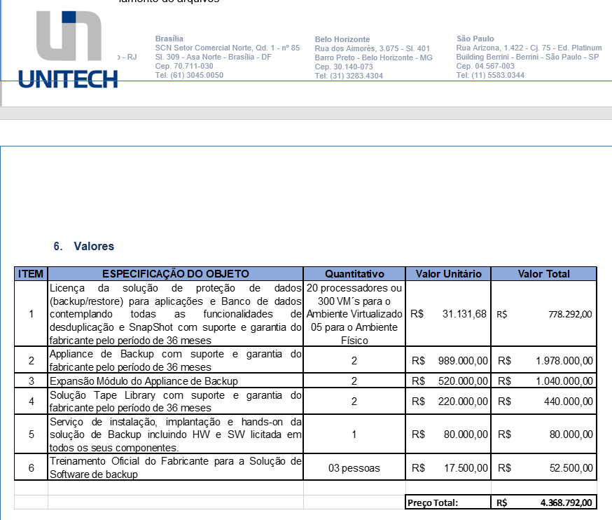

Ata TRE-PB – Pregão 02/2022

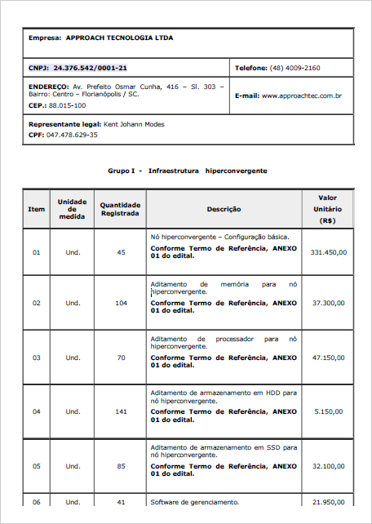

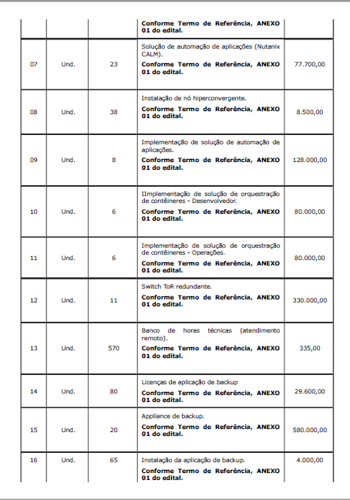

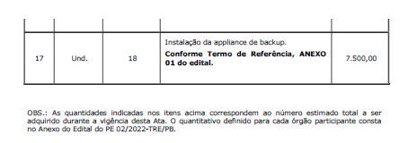

CertIT

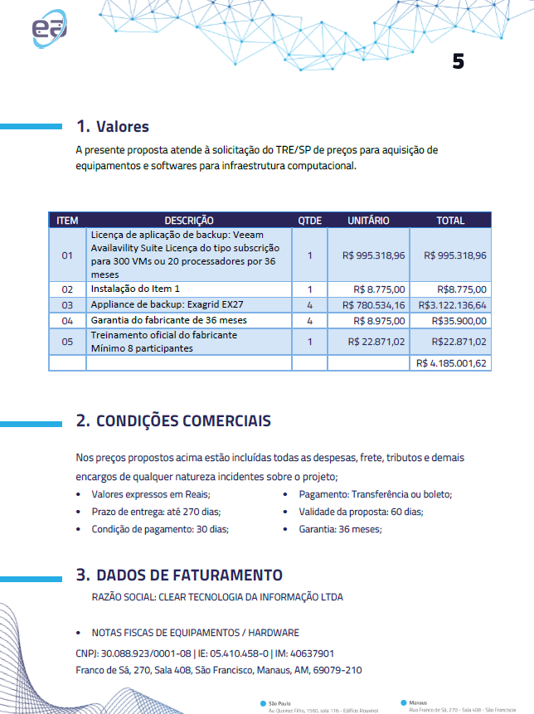
- Anexo II – Solicitações de cotação para os produtos da Ata do TRE-PB Pregão 02/2022

Clearit: cotação recebida em 26/08/2022

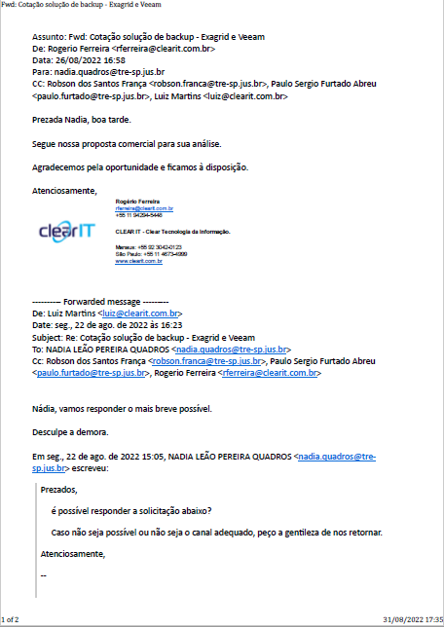

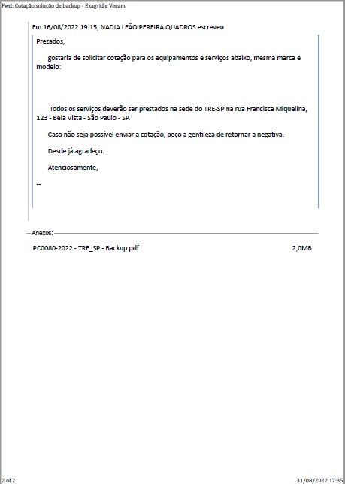

Asperti: não obtivemos reposta

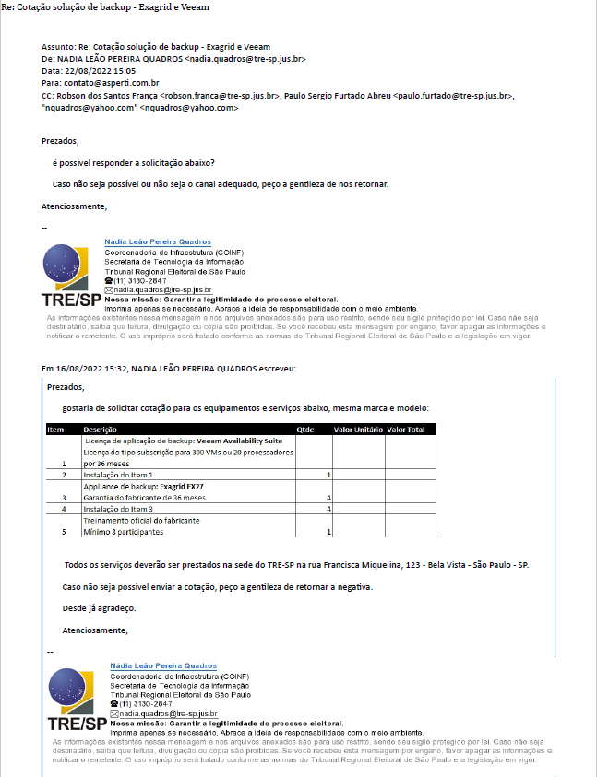

Ingram: declinou

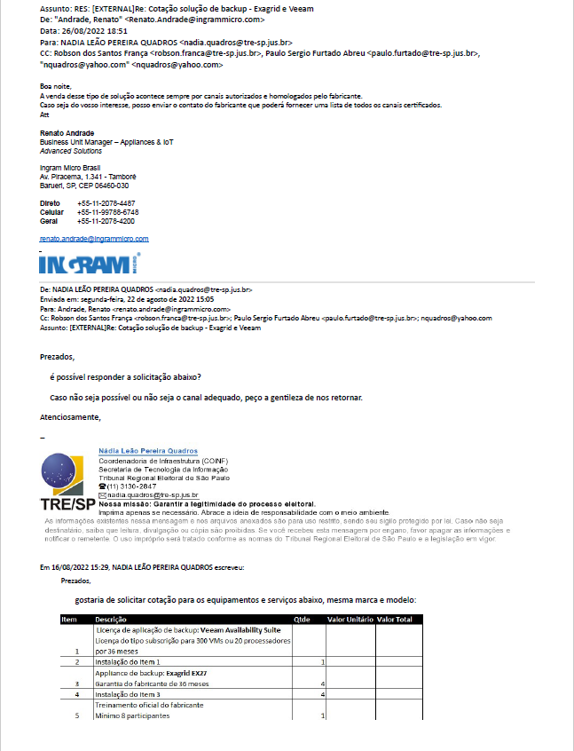

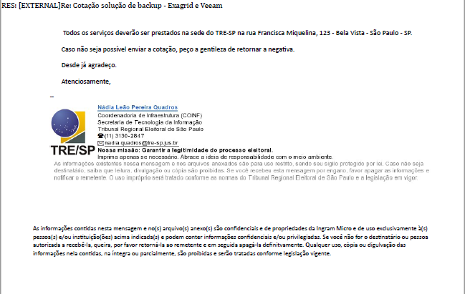

Plattano: declinou

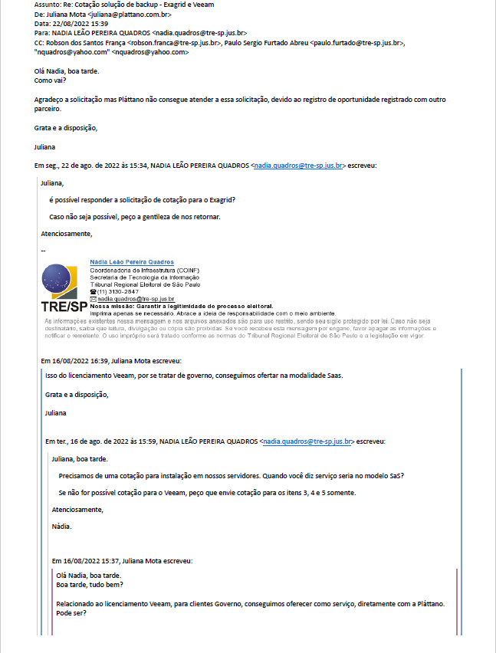

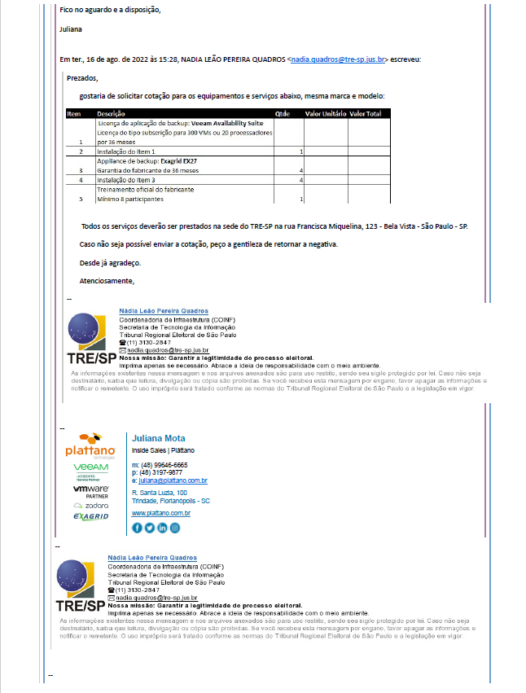
- Anexo II – Troca de e-mails com Fornecedor Aproach


